Система управління базами даних Microsoft Access
Експериментально-дослідна робота
«Створення та робота із базою даних Особистий записник»
Частина 12. Створення макросів та внесення змін до головної кнопкової форми Вашої бази даних Особистий записник.
Завдання. До Головної кнопкової форми Вашої бази даних Особистий записник додати декілька пунктів: завантажити додаток; завантажити додаток із параметром; закрити Головну кнопкову форму та перейти до вікна бази даних.
Для виконання нескладних задач, наприклад, для відкриття та закриття форм або баз даних, створення власних пунктів меню тощо зручно використовувати макроси.
Макроси являють собою потужний та добре пророблений інструмент, який допомагає вирішувати не тільки прості, але й більш складні завдання. Макроси можна запускати практично з будь-якого місця бази даних, зокрема, вони можуть бути назначені командним кнопкам у формі. Макроси зручно використовувати початківцям, які не мають досвіду роботи із програмним кодом. Прийоми використання макросів запам’ятовуються легко, а всі необхідні аргументи які потрібно вказувати для кожної певної дії, відображаються у нижній частині діалогового вікна при створенні нового макросі. Якщо Ви створили власну кнопку на формі та маєте її використовувати для певної операції – використання макросі Вам буде просто необхідним!
Помічник.
Створимо макрос для завантаження Калькулятора.
Виконати пункт Макрос меню Створити:
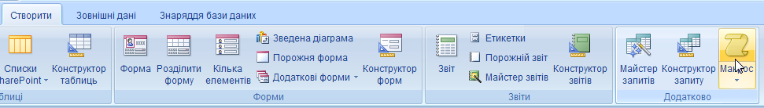
Вказати Відображати всі дії; із випадаючого списку поля Дія обрати Запустити за стосунок:
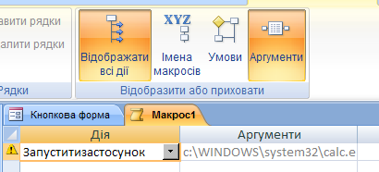
У полі Командний рядок введемо (доцільно Shift+F2):
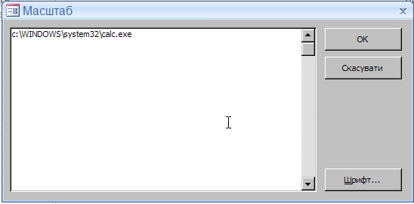
Перевіримо вірність дій створеного макросу за допомогою кнопки Запуск (зберегти зміни у макросі). Змінимо ім’я створеного макросу на Макрос_Калькулятор:
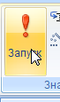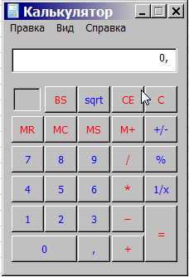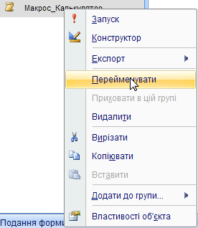
Внесемо зміни до Головної кнопкової форми та перевіримо, як вони працюють:
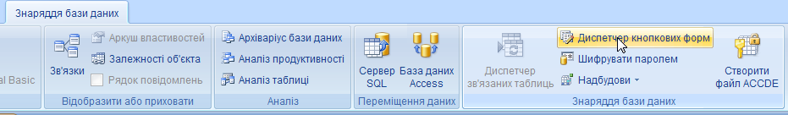
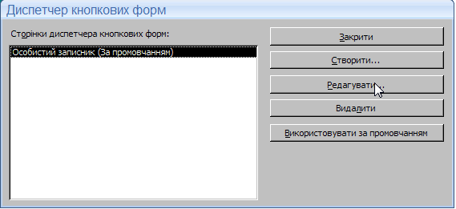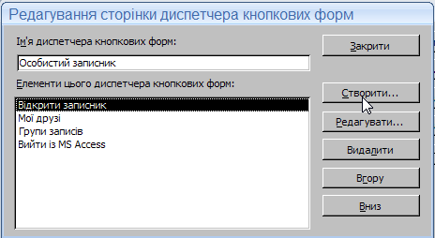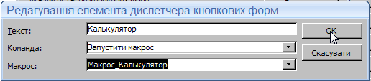

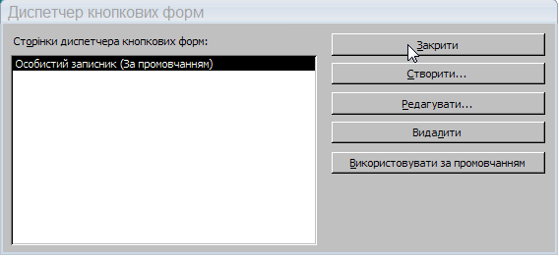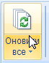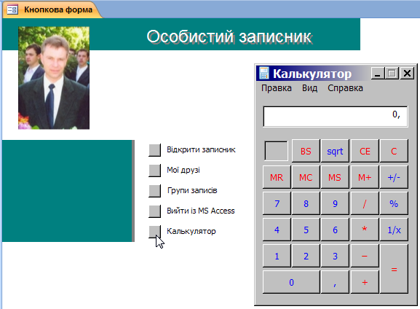
Створимо макрос для завантаження Блокнота, за допомогою якого можна редагувати текстовий документ Нотатки.txt, розміщений у папці із базою даних Особистий довідник. Додамо до головної кнопкової форми відповідний пункт:

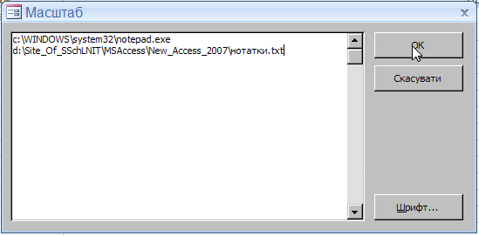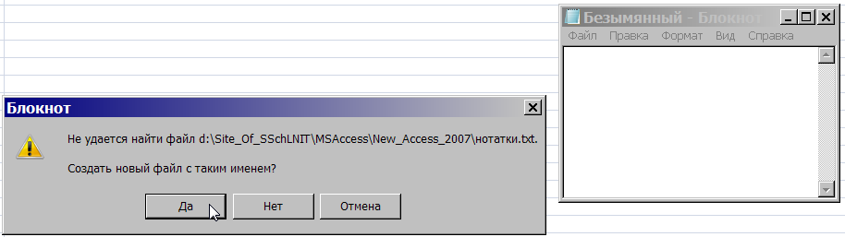

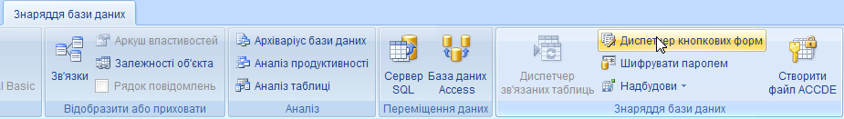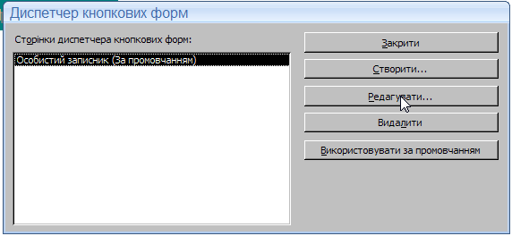

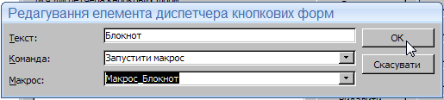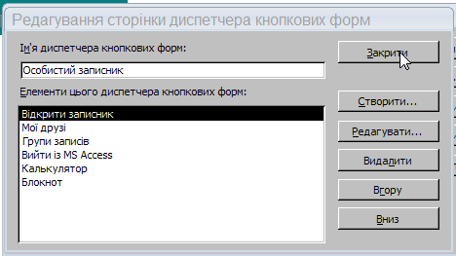

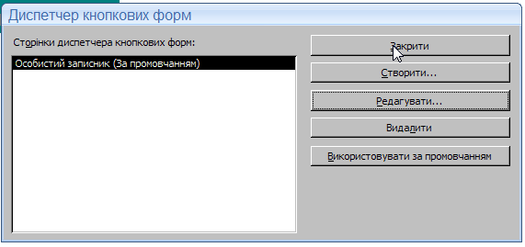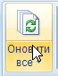

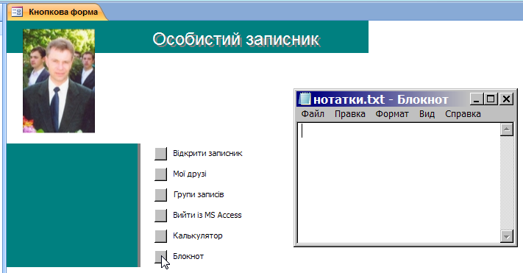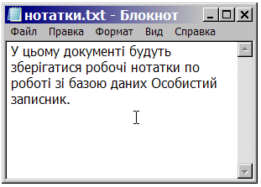
Пересвідчимося, що у папці, де зберігаються файли бази даних Особистий довідник, з’явився документ Нотатки.txt:
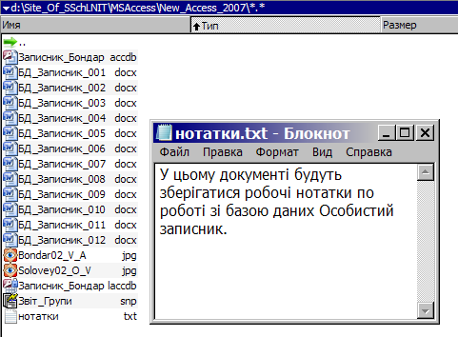
За допомогою відповідної кнопки Головної кнопкової форми ще раз активізуємо документ Нотатки та додамо до нього декілька слів, після чого збережемо документ:
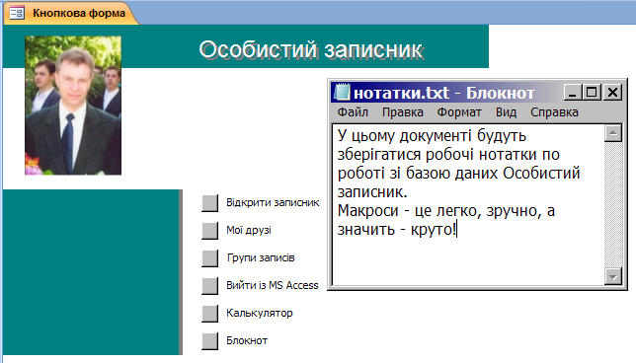
Створимо макрос, який закриває головну кнопкову форму:
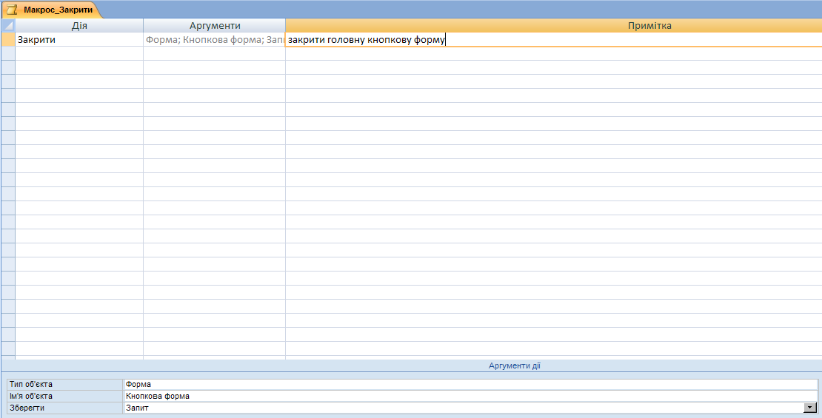
Внесемо зміни до головної кнопкової форми:
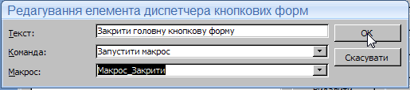
Перевіримо дію створеного нами макросу:
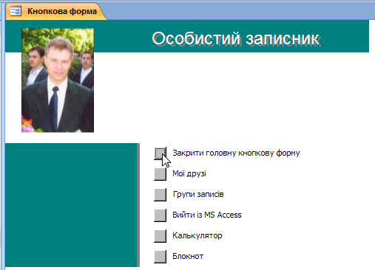
В результаті виконання цих дій Ви навчилися створювати елементарні макроси та використовувати їх для налаштовування кнопок меню у Головній кнопковій формі бази даних Особистий довідник.

